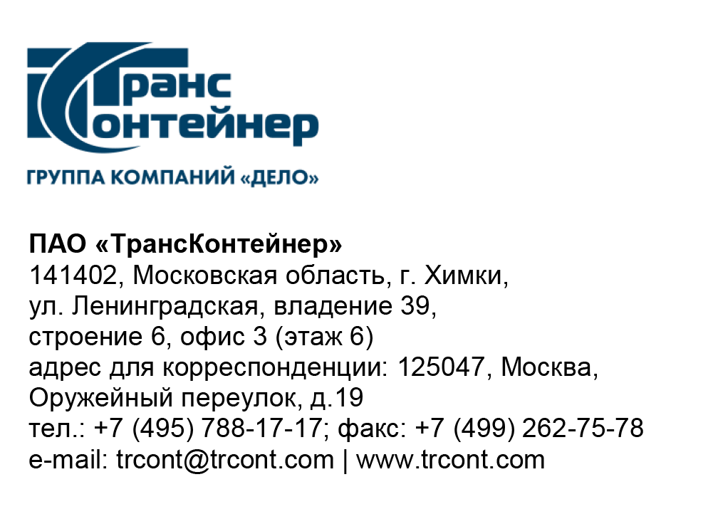

Участникам запроса предложений
в электронной форме
№ ЗПэ-НКПМСК-23-0005

Приглашение к переторжке по запросу предложений
в электронной форме № ЗПэ-НКПМСК-23-0005

Публичное акционерное общество «ТрансКонтейнер»
(ПАО «ТрансКонтейнер») (далее – Заказчик), руководствуясь главой 7 Положения о закупках ПАО «ТрансКонтейнер» (далее – Положение о закупках), в соответствии с протоколом заседания Конкурсной комиссии аппарата управления ПАО «ТрансКонтейнер» от 06 декабря 2023 г. № 67.4/КК проводит переторжку по запросу предложений в электронной форме
№ЗПэ-НКПМСК-23-0005 на выполнение проектных работ по развитию железнодорожной инфраструктуры общего пользования для осуществления примыкания железнодорожного пути необщего пользования
ПАО «ТрансКонтейнер» к станции Чехов Московской железной дороги путем снижения участниками цены первоначальных поданных предложений, улучшения условий оплаты, срока выполнения работ, гарантийного срока и при условии сохранения остальных положений заявки участников без изменений.
Решение Конкурсной комиссии аппарата управления
ПАО «ТрансКонтейнер» принято в соответствии с подпунктом 3.7.7 пункта 3.7 документации о закупке и главой 10 Положения о закупках.
Участники закупки могут предоставить свои новые предложения, оформленные в соответствии с документацией о закупке.
Новое предложение должно быть оформлено в соответствии с приложением №3 «Финансово-коммерческое предложение» к документации о закупке, являющимся приложением №1 к настоящему приглашению и подписано уполномоченным представителем участника в соответствии с документацией о закупке.

Информация о форме и порядке проведения переторжки
Переторжка проводится в заочной форме.
Предложения по ухудшению первоначальных условий не рассматриваются, такой участник считается не участвующим в переторжке, при этом его предложение остается действующим с ранее предложенными условиями.

Информация о порядке подачи предложений
Финансово-коммерческие предложения, определяющие измененные условия заявки, предоставляются в порядке, установленном в документации о закупке для подачи заявок на участие в Открытом конкурсе. Участник вправе отозвать поданное предложение с новыми условиями в любое время до момента окончания подачи предложений с новыми условиями.

Место подачи предложений для переторжки: Электронная торговая площадка ОТС-тендер (http://otc.ru/tender).

Контактная информация Заказчика:
Ф.И.О.: Жмыкова Ирина Сергеевна
Адрес электронной почты: zhmykovais@trcont.ru
Телефон: +7(495)7881717(3685)

Информация о порядке проведения переторжки
Дата и время окончания подачи предложений участников на переторжку, а также открытие доступа к предложениям (вскрытие) производится на ЭТП автоматически (по местному времени):
«12» декабря 2023 г. 14 час. 00 мин.
Место: Электронная торговая площадка ОТС-тендер (http://otc.ru/tender).
Рассмотрение, оценка и сопоставление предложений
«12» декабря 2023 г. 14 час. 30 мин.
Место: г. Москва, ул. Короленко, д 8

Информация о ходе рассмотрения предложений не подлежит разглашению.
Подведение итогов
Не позднее «22» декабря 2023 г. 14 час. 00 мин.
Место: 125047, Москва, Оружейный переулок, д. 19.
Участники или их представители не могут присутствовать на заседании Конкурсной комиссии.

Секретарь Конкурсной комиссии | Ю.В. Мостовая

Приложение №1 к приглашению к переторжке

Приложение №3 к документации о закупке

Финансово-коммерческое предложение
«____» ___________ 20___ г.
Запрос предложений № ЗПэ-_____-_____-_____ (далее – Запрос предложений) (лот № _______) (указывается при необходимости)
_________________________________________________________________
(полное наименование претендента)
№ п/п | Наименование работ | Цена работ в руб., без учета НДС | Форма, сроки и порядок оплаты и размер аванса (в рублях).(указывается вариант оплаты в соответствии с п.3.2. проекта договора Приложение №5 документации о закупке) | Гарантийный срок на выполненные работы, мес. (указывается срок не менее 36 месяцев с последней даты подписания акта сдачи-приемки выполненных работ) | Срок выполнения работ, календарные дни
1 | 2 | 3 | 4 | 5 | 6
1 | Инженерные изыскания |  | Вариант 1. 3.2. Оплата выполненных работ производится путем перечисления Заказчиком денежных средств в размере 100 (ста) % стоимости выполненных работ в течение 30 (тридцати) календарных дней с даты подписания Сторонами акта сдачи–приемки выполненных работ на основании предоставленного Исполнителем счета на оплату, счета-фактуры.  Вариант 2. 3.2. Оплата работ производится:  - путем перечисления Заказчиком аванса в размере __________ (______) процентов от Цены договора в течение 20 (двадцати) календарных дней с даты предоставления Исполнителем независимой (банковской) гарантии оформленной в соответствии с Приложением №7 к настоящему Договору, на основании предоставленного Исполнителем счета на оплату. В случае предложения авансирования менее 3 (трех) миллионов рублей (без НДС), предоставление независимой (банковской) гарантии не требуется, оплата при этом производится в течение 20 (двадцати) календарных дней с даты подписания договора, на основании предоставленного Исполнителем счета на оплату;  - окончательный расчет по Договору в размере __________ (______) процентов от Цены договора производится в течение 30 (тридцати) календарных дней с даты подписания Сторонами акта сдачи–приемки выполненных Работ на основании счета, счета-фактуры.  Вариант 3. 3.2. Оплата работ производится:  - путем перечисления Заказчиком аванса в размере __________ (______) процентов от Цены договора в течение 20 (двадцати) календарных дней с даты предоставления Исполнителем независимой (банковской) гарантии оформленной в соответствии с Приложением №7 к настоящему Договору, на основании предоставленного Исполнителем счета на оплату. В случае предложения авансирования менее 3 (трех) миллионов рублей (без НДС), предоставление независимой (банковской) гарантии не требуется, оплата при этом производится в течение 20 (двадцати) календарных дней с даты подписания договора, на основании предоставленного Исполнителем счета на оплату;  - оплата Работ производится поэтапно, в соответствии с Календарным планом, в течение 30 (тридцати) календарных дней с даты подписания Сторонами акта сдачи–приемки этапа Работ на основании счета, счет-фактуры. |  | Не более ____  календарных дней с даты подписания договора
2 | Проектная документация (стадия проектирования П) |  |  |  | Не более ____  календарных дней с даты выполнения  1 Этапа работ
3 | Экспертиза проектной документации |  |  |  | Не более ____  календарных дней с даты выполнения  2 Этапа работ
4 | Проектная документация (стадия проектирования РД) |  |  |  | Не более ____  календарных дней с даты выполнения  3 Этапа работ
Итого: |  |  | - | - | _____ (_____ ) c даты заключения договора (не более 350 (триста пятьдесят) календарных дней с даты заключения договора) включая проведение экспертизы проектной документации.

1. Цена, указанная в настоящем финансово-коммерческом предложении по ____________ (поставке товаров, выполнению работ, оказанию услуг), учитывает стоимость всех налогов (кроме НДС), всех затрат, расходов, связанных с выполнением работ, в том числе подрядных (при наличии).
__________ (поставка товаров, выполнение работ, оказание услуг) облагается НДС по ставке ____%, размер которого составляет ________/ НДС не облагается (указать необходимое).
2. Осуществлять электронный документооборот (далее – ЭДО) на условиях, изложенных в приложениях № 4, 4a к проекту договора (приложение № 5) к документации о закупке согласны.
При осуществлении ЭДО предполагается обмен следующими документами (ниже удалить лишние строки):
- акт сдачи-приемки выполненных работ/оказанных услуг;
- товарная накладная формы ТОРГ-12;
- универсальный передаточный документ (УПД);
- счет-фактура;
- корректировочный документ/корректировочная счет-фактура.
3. При осуществлении ЭДО предполагается обмен следующими документами (ниже удалить лишние строки):
- акт сдачи-приемки выполненных работ/оказанных услуг;
- товарная накладная формы ТОРГ-12;
- универсальный передаточный документ (УПД);
- счет-фактура;
- корректировочный документ/корректировочная счет-фактура
3. В случае применения обеспечительных мер надлежащего исполнения договора на условиях указанных в пункте 24 Информационной карты документации о закупке ________ (полное наименование претендента) обязуется предоставить требуемые документы в течение 10 дней с даты подписания договора.
4. Срок действия настоящего финансово-коммерческого предложения составляет _______________ (претендентом указывается срок не менее установленного в пункте 22 Информационной карты) календарных дней с даты окончания срока подачи Заявок, указанной в пункте 7 Информационной карты.
5. Если предложения, изложенные в финансово-коммерческом предложении, будут приняты Заказчиком, ________ (полное наименование претендента) берет на себя обязательство поставить товары, выполнить работы, оказать услуги, предусмотренные Запросом предложений в соответствии с требованиями документации о закупке и согласно настоящим предложениям.
6. В случае если указанные предложения будут признаны лучшими, ________ (полное наименование претендента) обязуется подписать договор в соответствии с условиями участия в Запросе предложений на условиях настоящего финансово-коммерческого предложения и в соответствии с протоколом Конкурсной комиссии.
7. ________(полное наименование претендента) согласно с тем, что в случае отказа от заключения договора после признания нас победителем Запроса предложений, а так же при нашем отказе приступить к переговорам о подписании нами договора в сроки, указанные в уведомлении Заказчика, направленном нам в соответствии с пунктами 3.8.4-3.8.7 документации о закупке, договор будет заключен с другим участником.
8. ________ (полное наименование претендента) объявляет, что до подписания договора, настоящее коммерческое предложение и информация о нашей победе будут считаться имеющими силу договора между нами.

Следующие приложения являются неотъемлемой частью настоящего финансово-коммерческого предложения:
1) приложение № 1 (смета на выполнение работ) на ___ листах;
2) приложение № 2 (календарный план выполнения работ) на листах.

Представитель, имеющий полномочия подписать заявку на участие в Открытом конкурсе от имени _____________________________________
(наименование претендента)
__________________________________________________________________
_________________________________________________________________
М.П. (ФИО, должность, подпись)
«____» ____________ 20__ г.

Претенденту необходимо выбрать приемлемый вариант оплаты и указать размер аванса (в случае выбора варианта 2 или варианта 3). Размер аванса не может превышать 25 (двадцать пять) % от цены договора. Если Претендентом при выборе Варианта 3 аванс не предусматривается указать размер аванса 0 %.

